Députée et conseillère générale

Adriana Ioset
Artiste peintre / prof. de langues Conseillère générale (commission culturelle) / Députée (commissions santé, rédaction, digitalisation et encouragement activités culturelles)

Conseillers généraux

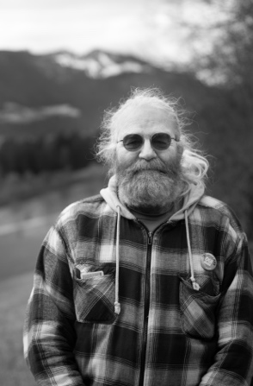
Jean-Noël Bovard
Electricien / Conseiller général (commissions bâtiments, travaux publics, parlement des jeunes, plan général d’alimentation en eau) / membre bureau cantonal POP

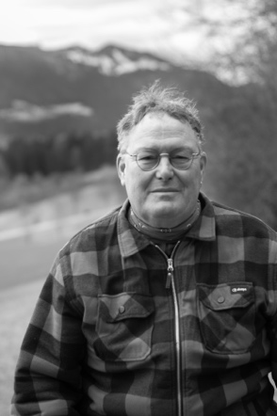
Philippe Vaucher
Instituteur / Conseiller général (commissions gestion et finance et attribution terres agricoles)

Commissaire

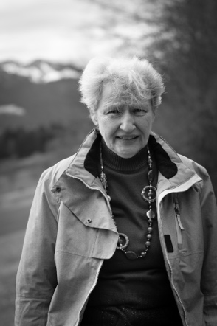
Régina Seydoux
Confiseuse / membre des commissions de la bibliothèque, d’espaceVAL et piscine, d’urbanisme et développement durable

